PROPOZÍCIE
12. ročníka
Behu ulicami obce SMIŽANY
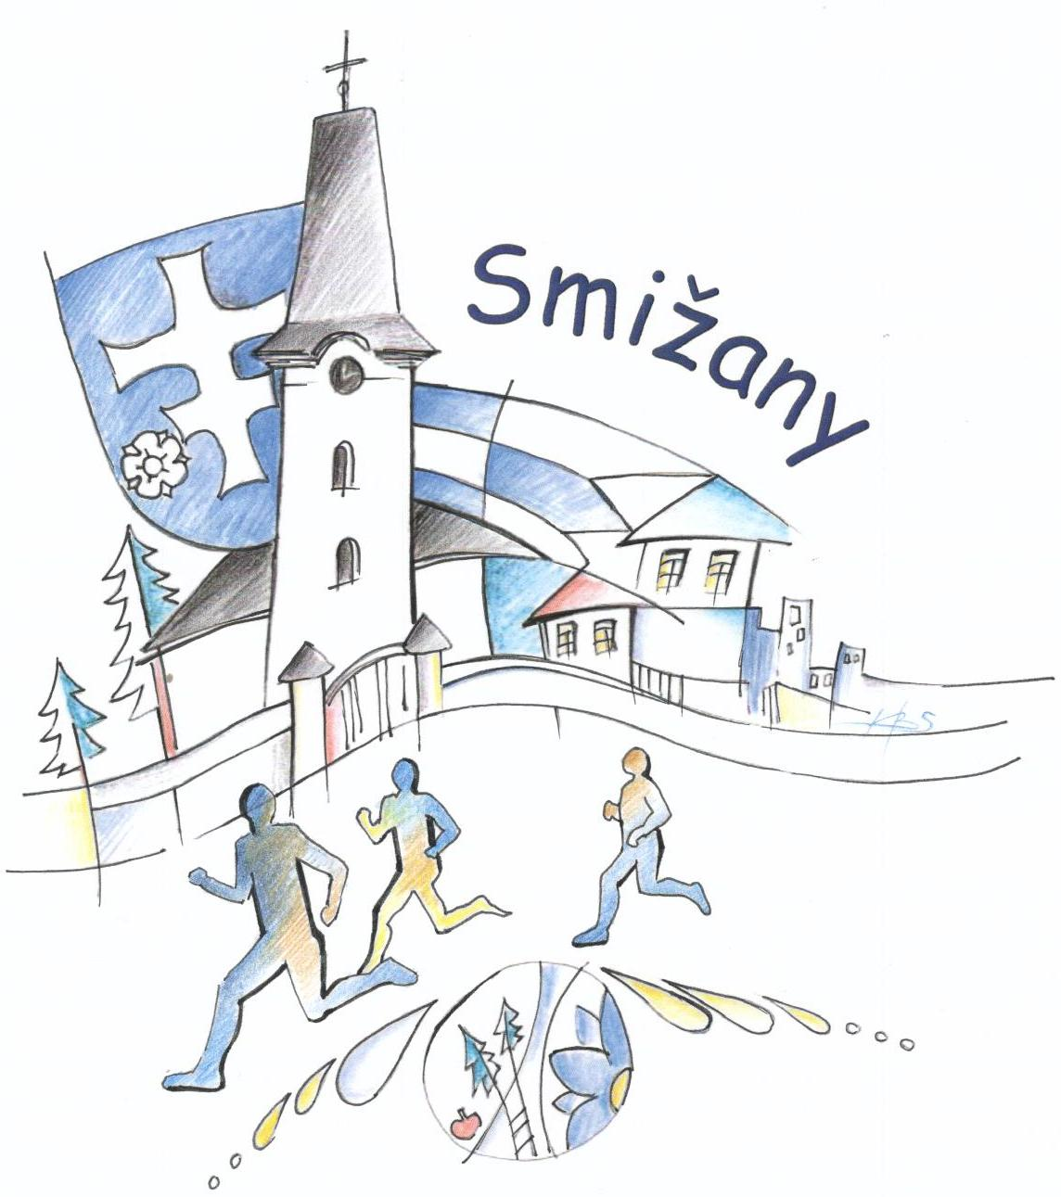
pod záštitou starostu obce Ing. Michala Kotradyho

20. september 2017
Usporiadateľ: Obec Smižany, Oddelenie školstva, rozvoja a SŠÚ Smižany,
ZŠ Smižany, Komenského ul. 3, ZUŠ Smižany, OKC Smižany

Termín konania: 20. september 2017

Miesto konania: Námestie M. Pajdušáka Smižany, priestor pred ZUŠ Dezidera Štraucha

Prezentácia: 12.30 – 13.50 hod. v mieste konania , resp. 60 minút pred štartom
Nám. M. Pajdušáka, priestor pred ZUŠ

Riaditeľ pretekov: Ing. Michal Kotrady

Predseda PaedDr. Viera Skoumalová
organizačného e-mail: viera.skoumalova@smizany.sk
výboru: tel.: 053/44 314 83 (kl. 214)
mobil: 0918 963 798

Hlavný rozhodca: PaedDr. Radoslav Porada

Štartér: Mgr. Martin Hrušovský

Zdravotná služba: Zabezpečí ZŠ Smižany, Komenského ul. 3.

Informácie: PaedDr. Andrea Baluchová
OŠRaSŠÚ
Nám. M. Pajdušáka
053 11 Smižany
e-mail: andrea.baluchova@smizany.sk
tel.: 053/44 314 83 (kl. 214)
mobil: 0918 963 798

Prihlášky: Elektronicky - na web stránke obce Smižany - www.smizany.sk
– Beh ulicami obce Smižany. Prihlášku stiahnuť z uvedenej adresy a vyplnenú
zaslať ako prílohu na e-mail vos@vos-tpk.sk taktiež na mail
andrea.baluchova@smizany.sk
Link na elektronické prihlásenie účastníkov:
http://registrace.sportsoft.cz/main.aspx?e=1170&lng=sk

Termín do 13. 9. 2017 !!! V prípade nezaslania elektronickej prihlášky, bude v deň pretekov
pre kategórie žiacke a dorastenecké poplatok 1 € na pretekára.

Pravidlá: Preteká sa podľa pravidiel atletiky a týchto propozícií.

Protesty: Podáva vedúci výpravy hlavnému rozhodcovi do 15 min. po vyvesení
predbežných výsledkov s vkladom 2 €. V prípade zamietnutia, vklad ostáva
v prospech organizátora.

Štartovné: 3 € (len v kategórii dospelých)

Šatne, sprchy: ZUŠ Smižany, telocvičňa ZŠ Smižany, Komenského ul. 3

Ceny: Deti MŠ, žiacke a dorastenecké kategórie:
1. až 3. miesto – vecné ceny a diplom

Kategórie dospelých:
1. miesto – 25 EUR, 2. miesto – 17 EUR, 3. miesto – 10 EUR

Prémia pre prvých troch v absolútnom poradí hlavných pretekov :
1. miesto – 50 EUR, 2. miesto – 45 EUR, 3. miesto – 35 EUR

Časový rozpis, kategórie, dĺžky tratí:

Prezentácia a výdaj štartových čísel 12.30 – 13.50 hod. Otvorenie o 14.00 hod.

Štart detských a mládežníckych kategórií v poradí – 14.15 hod.

Štart | Č. kat. | Kategória | Rok narodenia | Počet okruhov
14.15 | 1.  2.  3. | dievčatá MŠ  chlapci MŠ  dievčatá 7 – 6 rokov | 2010 - 2011 | 1 x MO  1 x MO
 | 4. | chlapci 7 – 6 rokov
 | 5. | dievčatá 9 – 8 rokov | 2008 – 2009 | 1 x MO
 | 6. | chlapci 9 – 8 rokov
 | 7. | najml. žiačky 11 –10rokov | 2006 – 2007 | 2 x MO
 | 8. | najml. žiaci 11 - 10rokov
 | 9. | ml. žiačky 13 – 12rokov | 2004 – 2005 | 2 x MO
 | 10. | ml. žiaci 13 – 12rokov
 | 11. | st. žiačky 15 – 14 rokov | 2002 – 2003 | 3 x MO
 | 12. | st. žiaci 15 – 14 rokov
 | 13. | dorastenky 17 – 16 rokov | 2000 – 2001 | 2 x VO
 | 14. | dorastenci 17 – 16 rokov
16.30 |  | štart hlavných kategórií
muži | 15. | muži do 39 rokov | 1999 – 1978 | 10 VO
 | 16. | muži 40 – 49 rokov | 1977 – 1968 | 10 VO
veteráni | 17. | muži 50 – 59 rokov | 1967 – 1958 | 10 VO
 | 18. | muži 60 a starší | 1957 a skôr | 10 VO
ženy | 19. | ženy do 34 rokov | 1999 – 1983 | 5 VO
veteránky | 20.  21. | ženy 35 – 49 rokov  ženy 50 a staršie | 1982 - 1968  1967 a skôr | 5 VO  5 VO
MO – malý okruh – 430 m
VO – veľký okruh – 1000 m

Záverečné ustanovenie: Usporiadateľ neručí za škody a straty počas pretekov.
Za zdravotný stav pretekárov zodpovedá vysielajúca organizácia,
každý pretekár štartuje na vlastné riziko.

PaedDr. Radoslav Porada, v.r. Ing. Michal Kotrady, v.r.
hlavný rozhodca riaditeľ pretekov

Mapa okruhov

